**ESCLARECIMENTO 2**

**PREGÃO PRESENCIAL Nº 22/2020**

|  |  |
| --- | --- |
| **Processo nº 01693/2020** | **Tipo: Menor Preço Global** |
| **Abertura: 28/1/2021** | **Horário: 10h** |
| Local: SBN, Quadra 1, Bloco C, Edifício Roberto Simonsen, 2º andar, CEP 70040-903  Brasília (DF) - Fones (61) 3317-8968 – e-mail: [licitacoes@cni.com.br](mailto:licitacoes@cni.com.br) | |

Conforme conversamos a pouco, gostaria de entender a respeito do item previsto na planilha como item omissos.

Em processos, de concorrências privadas o item omisso e revisado com a proposta técnica avaliada pelo cliente, no processo público isso não é possível.

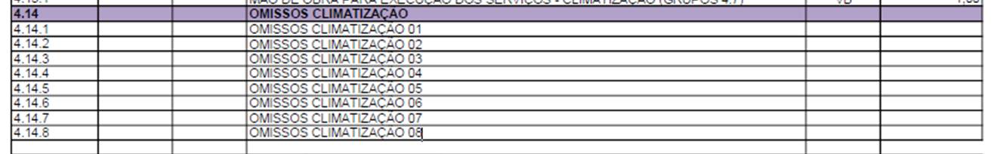

Desta maneira, o que devemos entender desse item.

**RESPOSTA.: A lista acima foi tirada no documento em pdf “Lista de material Infraestrutura do sistema – fornecimento obra civil”, que consiste em uma lista de referência dos materiais que serão fornecidos pela Construtora, não sendo objeto desta Licitação.**

**A planilha de referência ANEXO III-A refere-se aos itens objeto deste processo de concorrência.**

**_____________________________________________________________________________**

Complementando os esclarecimentos abaixo, a planilha denominada “Lista de material Infraestrutura do Sistema - fornecimento obra civil”, está com os itens divergentes da planilha orçamentaria anexo lll-A, sendo o mesmo item com descritivo/materiais diferentes da lista “Lista de material Infraestrutura do Sistema - fornecimento obra civil” , como iremos proceder?

**RESPOSTA.: A lista de materiais da infraestrutura obra civil consiste na parte do escopo do projeto que será de responsabilidade da Construtora responsável pela obra, ou seja, não faz parte do escopo desta concorrência, a planilha é apenas uma referência para que os Licitantes entendam corretamente o escopo de contratação objeto desta licitação.**

**A planilha de referência do orçamento, ANEXO III-A, corresponde aos itens objeto desta Licitação.**

_____________________________________________________________________________

1-) Nas evaporadoras da linha AHU, está solicitando resistência de unificador, não encontramos no memorial a potência de resistência e nem a potência de umidificação, se deverá ser considerado qual seria as potencias?

**RESPOSTA.: As AHUs que atendem à Sala de Exposições Temporárias, AHU-14 e AHU-15, deverão ser fornecidas com sistema que mantenha a umidade relativa deste ambiente entre 40% e 60%. Para isto, deverão ter um sistema de reaquecimento (que pode ser por resistências) e um sistema de umidificação (que não pode ser por resistência imersa). Caso se opte por um sistema de reaquecimento para controle de excesso de umidade, este poderá ser feito através de dois módulos de 3.0 kW.**

____________________________________________________________________________

2-) Qual o acabamento das grelhas, se é branca ou anodizado (prata).

**RESPOSTA.: As grelhas deverão ter acabamento em alumínio anodizado, sendo passíveis de aplicação de pintura na sua superfície**.

**Para todos os efeitos este documento passa a integrar o edital em referência.**

Brasília, 26 de janeiro de 2021.

**_____________________________________**

**Comissão Permanente de Licitação - CPL**